[DEL645P-TG] เส้นทางมรดกโลก เดลี ทัชมาฮาล อัคราฟอร์ท ถ้ำอชันตา ถ้ำเอลโลร่า

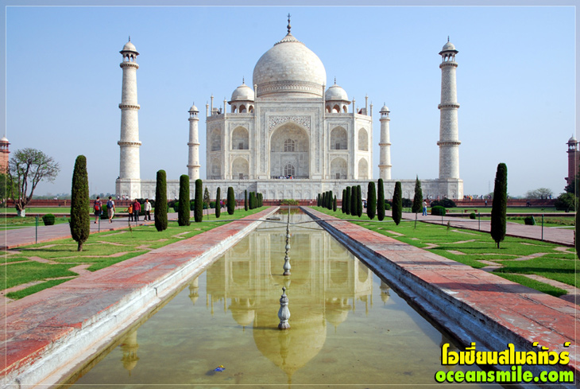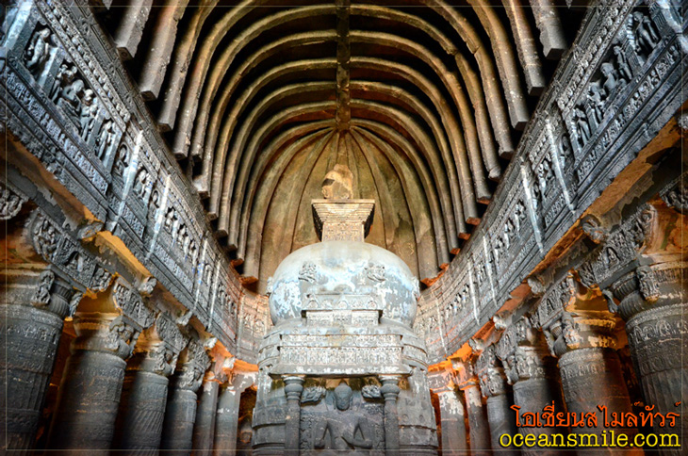
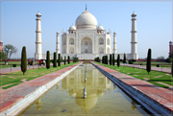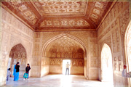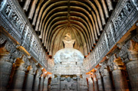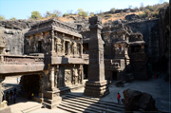

• Premium Trip เส้นทางมรดกโล อารยธรรมอินเดีย
• เที่ยวชม ทัชมาฮาล 1 ใน 7 สิ่งมหัศจรรย์ของโลกยุคใหม่
• เที่ยวชม อัคราฟอร์ท Agra Fort พระราชวังเก่าแก่ในเมืองอัคราแห่งราชวงศ์โมกุล มรดกโลก
• เที่ยวชม กุตุบมีนาร์ Qutub Minar สัญลักษณ์ที่โดดเด่นที่สุดแห่งหนึ่งของกรุงนิวเดลี มรดกโลก
• เที่ยวครบ 2 ถ้ำพุทธศิลป์อินเดีย ถ้ำอชันตา ถ้ำเอลโลร่า เมืองออรังกาบัด มรดกโลก
• อาหารดี - โรงแรมที่พักดี ระดับ 4 ดาว / บินการบินไทย + บินภายใน 2 ไฟลท์
• ไม่ลงร้านช้อปร้านยา มีเวลาเที่ยวเต็มที่ ไม่มีขาย Option เสริม ไม่เก็บเงินเพิ่มราคาทัวร์

Days | รายการทัวร์ | อาหาร | Hotel
1 | สนามบินสุวรรณภูมิ – เดลี - กุตุบมีนาร์ TG 323 (07.35-10.35) | -/L/D | อัครา 4 ดาว
2 | ทัชมาฮาล - ฟาเตห์ปูร์ สิกรี - พระราชวังอัคราฟอร์ท | B/L/D | อัครา 4 ดาว
3 | อัครา – เดลี – ออรังกาบัด (บินภายใน IndiGo) | B/-/D | ออรังกาบัด 4 ดาว
4 | ออรังกาบัด – หมู่ถ้ำอชันตา (เที่ยวเต็มวัน) | B/L/D | ออรังกาบัด 4 ดาว
5 | หมู่ถ้ำเอลโลร่า – ป้อมเดาลาตาบัด – มุมไบ (บินภายใน IndiGo)  มุมไบ – สนามบินสุวรรณภูมิ TG 318 (23.35-05.35) | B/L/- | บนเครื่อง
6 | สนามบินสุวรรณภูมิ (05.35)
วันแรก : สนามบินสุวรรณภูมิ – เดลี - กุตุบมีนาร์ Qutub Minar – อัครา
05.00 น. พร้อมกันที่ สนามบินสุวรรณภูมิ ชั้น 4 ประตู 2 เคาน์เตอร์ D สายการบินไทย เจ้าหน้าที่คอยต้อนรับและอำนวยความสะดวกในการเดินทางในการเดินทาง
07.35 น. น. ออกเดินทางสู่ เมืองเดลี โดยสายการบินไทย TG 323
10.35 น. ถึง Indira Gandhi International Airport (DEL) ผ่านพิธีการตรวจคนเข้าเมืองและตรวจรับสัมภาระเรียบร้อยแล้ว นำท่านออกเดินทางสู่ เมืองเดลี ที่ (เวลาอินเดียช้ากว่าไทย 1.30 ชม.)
เที่ยง บริการอาหารกลางวันที่ภัตตาคาร (1) หลังอาหารนำท่านชม กุตุบมีนาร์ Qutub Minar (มรดกโลก) สัญลักษณ์ที่โดดเด่นที่สุดแห่งหนึ่งของกรุงนิวเดลี New Delhi ได้รับสถานะมรดกโลกเมื่อ พ.ศ. 2536 เป็นหอสูงที่สร้างด้วยหินทรายแดงและหินอ่อนเป็นทรงเสาสูงปลายฐานกว้าง 14 เมตร ส่วนชั้นบนสุดยอดกว้าง 2.7 เมตร มีความสูง 72.5 เมตร หอสูงแห่งนี้สร้างขึ้นโดย ท่านกุตุบอุดดิน ไอบาค Qutubuddin Aibak ได้แรงบันดาลใจที่จะสร้างหอให้สูงกว่าหอสูงแห่งเมืองแยม (Minaret of Jam) ในอัฟกานิสถานซึ่งสูง 65 เมตร รอบๆ ผนังด้านนอกของหอมีการสลักลวดลายแบบอิสลามและถ้อยคำจากพระคัมภีร์กุรอาน จากนั้นนำท่านเดินทางสู่ เมืองอัครา เป็นเมืองเก่าแก่เมืองหนึ่งของอินเดีย เคยเป็นศูนย์กลางการปกครองของอินเดียสมัยราชวงศ์โมกุลและเป็นสถานที่ตั้งของทัชมาฮาล
19.00 น. บริการอาหารค่ำที่โรงแรม (2) หลังอาหารพักผ่อน (พัก GRAND MERCURE HOTEL หรือระดับ 4 ดาว)

วันที่สอง : ทัชมาฮาล - ฟาเตห์ปูร์ สิกรี - พระราชวังอัคราฟอร์ท
07.00 น. บริการอาหารเช้าที่โรงแรม (3) หลังอาหารนำท่านชม ทัชมาฮาล อนุสรณ์สถานแห่งความรักที่ยิ่งใหญ่ตั้งอยู่ริมน้ำยมุนา สร้างขึ้นด้วยหินอ่อนสีขาวและหินทรายสีแดง ประดับประดาด้วยรัตนชาติหลากหลายชนิด ใช้เวลาในการสร้างถึง 22 ปี เพื่อแสดงถึงความรักอันยิ่งใหญ่ของกษัตริย์ซาจาร์ฮาล ต่อพระมเหสี มุมตัสมาฮาล ที่สวรรคตเนื่องจากการให้กำเนิดบุตรคนที่ 14 ภายในทัชมาฮาล เป็นที่บรรจุร่างของพระนางมุมตัสและกษัตริย์ซาจาร์ฮาลที่สวยงามโดดเด่น (ทัชมาฮาล ปิดทุกวันศุกร์) จากนั้นนำท่านเดินทางสู่ ฟาเตห์ปูร์ สิกรี
12.00 น. บริการอาหารกลางวันที่โรงแรม (4) หลังอาหารนำท่านชม ฟาเตห์ปูร์ สิกรี (Fatehpur Sikri) มรดกโลก ก่อสร้างในปี ค.ศ. 1569 โดยจักรพรรดิอักบาร์และยังใช้เป็นเมืองหลวงของจักรวรรดิโมกุลระหว่างปี ค.ศ. 1571–1585 ภายหลังจากชัยชนะจากสงครามกับชาวเมืองจิตตอกาห์ (Chitaurgarh) และรณถัมโภระ (Ranthambore) แห่งราชบุตร พระองค์จึงทรงตัดสินพระทัยย้ายเมืองหลวงจากอัครามายังที่แห่งใหม่บริเวณนี้ และทรงตั้งชื่อเมืองว่า "ฟะเตฮาบาด" (Fatehabad) มาจากคำภาษาอาหรับว่า "ฟัตห์" แปลว่า "ชัยชนะ" และต่อมากลายเป็น "ฟาเตห์ปูร์ สิกรี" (Fatehpur Sikri) นับว่าเป็นหนึ่งในสิ่งปลูกสร้างในสถาปัตยกรรมโมกุลที่อยู่ในสภาพสมบูรณ์ที่สุดในประเทศอินเดีย จากนั้นนำท่านชม อัคราฟอร์ท พระราชวังที่ยิ่งใหญ่สร้างขึ้นโดยใช้เวลาที่ยาวนานถึงสามยุคของกษัตริย์แห่งราชวงศ์โมกุล มีลักษณะเป็นกำแพงสองชั้นและป้อมอาคารทางเข้าสี่ทิศ ภายในประกอบด้วยพระราชวัง มัสยิด สวนดอกไม้ อาคารหินทรายสีแดงสร้างโดยกษัตริย์อัคบาร์ ที่นี่ยังเป็นที่คุมขังกษัตริย์ซาจาร์ฮาล โดยบุตรชายของพระองค์เอง พระองค์ใช้เวลาช่วงสุดท้ายของชีวิต โดยการมองผ่านแม่น้ำยุมนาไปยังทัชมาฮาลที่ซึ่งมเหสีสุดที่รักของพระองค์ประทับอยู่อย่างนิรันดร์
19.00 น. บริการอาหารค่ำที่โรงแรม (5) หลังอาหารพักผ่อน (พัก Grand Mercure Hotel หรือระดับ 4 ดาว)
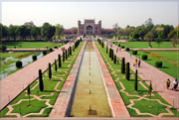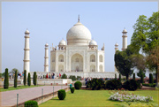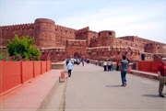
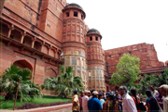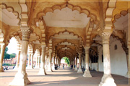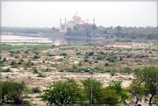

วันที่สาม : อัครา - เดลี - ออรังกาบัด (บินภายใน)
07.00 น. บริการอาหารเช้าที่โรงแรม (6) หลังอาหารนำท่านเดินทางสู่ เมืองเดลี
12.00 น. บริการอาหารกลางวันที่ภัตตาคาร (7) หลังอาหารนำท่านเดินทางสู่ สนามบินเดลี
16.45 น. ออกเดินทางสู่ เมืองออรังกาบัด โดยสายการบิน IndiGo - 6E 5603
18.35 น. ถึง Aurangabad Airport (IXU) นำท่านเดินทางเข้าที่พัก บริการอาหารค่ำที่โรงแรม (8) หลังอาหารพักผ่อน (พัก The Fern Residency, Aurangabad ระดับ 4 ดาว)

วันที่สี่ : เมืองออรังกาบัด – หมู่ถ้ำอชันตา (เที่ยวเต็มวัน)
07.00 น. บริการอาหารเช้าที่โรงแรม (9) หลังอาหารนำท่านเดินทางสู่ หมู่ถ้ำอชันตา (ระยะทาง 93 ก.ม. ใช้เวลาเดินทาง 2.30 ชั่วโมง ถ้ำปิดทุกวันจันทร์) ถ้ำอชันตา ประติมากรรมทางพุทธศาสนาที่งดงามและเก่าแก่ที่สุดในโลก ได้รับการขึ้นทะเบียนเป็นมรดกโลกเมื่อปีค.ศ.1983 ชมความงดงามและอลังการของสถาปัตยกรรมที่ถูกสร้างขึ้นจากความศรัทธาในพระพุทธศาสนา โดยขุดเจาะภูเขาเป็นสังฆรามขนาดใหญ่แบบศิลปะคุปตะและหลังคุปตะอันวิจิตร ถ้ำอชันตาประกอบไปด้วยถ้ำ 30 ถ้ำ มีอายุกว่า 2,000 ปี เป็นพุทธสถานที่สร้างจากการสกัดหน้าผาหินเข้าไปในภูเขาเหนือแม่น้ำวโฆระ แต่เดิมเป็นศูนย์กลางสำนักปฏิบัติของเหล่าพระสงฆ์ในพุทธศาสนาราวพุทธศตวรรษที่ 7-13 ก่อนถูกทอดทิ้งให้รกร้างกลางป่าจึงรอดพ้นจากการทำลายล้างจากกองทัพผู้รุกราน จนมาถูกค้นพบอีกครั้งโดยบังเอิญจากนายทหารอังกฤษในศตวรรษที่ 19 ภายในถ้ำท่านจะได้ชมงานแกะสลักเสาอันงดงามและวิจิตรบรรจง รวมถึงพระพุทธรูปและเจดีย์ศิลาที่สกัดและตกแต่งขึ้นจากหินเนื้อเดียวกันกับพื้นผนังถ้ำยังมีภาพจิตรกรรมฝาผนังอายุกว่า 1,200 ปี มีความงดงามสมบูรณ์ด้วยเทคนิคการเขียนภาพสามมิติ ภาพสีเฟรสโก้อันน่าอัศจรรย์ ถ้ำอชันตาเป็นถ้ำที่ผสมผสานระหว่างศิลปะแบบพุทธและฮินดู
12.00 น. บริการอาหารกลางวันที่ภัตตาคาร (10) หลังอาหารนำท่านเที่ยวชมสถาปัตยกรรมของถ้ำอชันตามึถึง 30 ถ้ำ แต่ละถ้ำมีความแตกต่างกัน เช่น ถ้ำที่ 1 เป็นถ้ำเกี่ยวกับชาดกและพุทธประวัติ ถ้ำเบอร์ 2 เป็นถ้ำของฝ่ายมหายานมีชื่อเสียงด้านภาพวาด ส่วนใหญ่เป็นภาพดอกบัว ถ้ำเบอร์ 4 มีความกว้างใหญ่ที่สุดในบรรดาถ้ำทั้งหมด ด้านหน้ามีรูปแกะสลักพระโพธิสัตว์อวโลกิเตศวร อีกทั้งพระพุทธรูปปางประทับยืน ถ้ำเบอร์ 6 มีพระพุทธรูปปางแสดงปฐมเทศนาที่มีพระสรีระแตกต่างจากถ้ำอื่น มีเวลาเที่ยวชมจนถึงถ้ำสุดท้าย จากนั้นนำท่านเดินทางกลับเมืองออรังกาบัด
19.00 น. บริการอาหารค่ำที่โรงแรม (11) หลังอาหารพักผ่อน (พัก The Fern Residency, Aurangabad ระดับ 4 ดาว)
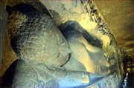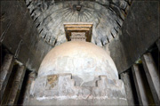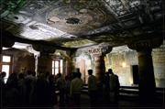
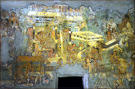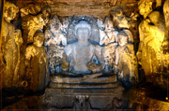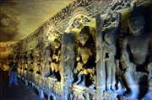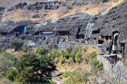

วันที่ห้า : หมู่ถ้ำเอลโลร่า – ป้อมเดาลาตาบัด – ทัชมาฮาลน้อย – มุมไบ
07.00 น. บริการอาหารเช้าที่โรงแรม (12) หลังอาหารนำท่านเดินทางสู่ หมู่ถ้ำเอลโลร่า (ระยะทาง 30 กม. ถ้ำปิดทุกวันอังคาร) ผ่านชม ป้อมเดาลาตาบัด (ถ่ายรูปด้านนอก) เดาลาตาบัด แปลว่า เมืองแห่งความมั่งคั่ง เป็นป้อมในศตวรรษที่ 14 ป้อมปราการโบราณถูกโอบล้อมด้วยภูเขาดัลคีรี เป็นส่วนหนึ่งของเส้นทางคาราวาน ตำนานเล่าว่าเมืองนี้สร้างขึ้นโดยดันการ์ เมื่อ ค.ศ.1203 หลังจากถูกสุลต่านเดลีชาวมุสลิมอลาอุดดินคิลจิยึดได้ใน ค.ศ.1294 เดวากิรีกลายเป็นเมืองสำคัญในสมัยของสุลต่านมูฮัมมัดดินตุ๊คลัคในปีค.ศ.1327 พระองค์ทรงตั้งเป็นเมืองหลวง ชม หมู่ถ้ำเอลโลร่า ซึ่งประกอบไปด้วยงานศิลป์ของสามศาสนาที่อยู่รวมกัน ชมความงามที่ยิ่งใหญ่ของถ้ำ 34 ถ้ำ ถ้ำหมายเลข 1–12 เป็นวัดถ้ำในพุทธศาสนา ถ้ำหมายเลข 14-16 เป็นเทวาลัยถ้ำในศาสนาฮินดู ถ้ำ 30-32 เป็นวิหารถ้ำในศาสนาเชน ถ้ำเอลโลร่าได้รับการขึ้นทะเบียนเป็นมรดกโลกเมื่อปีค.ศ.1983
12.00 น. บริการอาหารกลางวันที่ภัตตาคาร (13) หลังอาหารนำท่านเที่ยวชม บีบีกา มาคบารา (ทัชมาฮาลน้อย) เป็นสถานที่ฝังพระศพของจักรพรรดินี ราบิยะ อุด-ดูรานี (Rabia ud-Durani) หรือดิลราส บานู เบกุม (Dilras Banu Begum) ซึ่งสร้างขึ้นด้วยหินอ่อนในแบบสถาปัตยกรรมโมกุลโดยเจ้าชายอะซาม ชาห์ (Azam Shah) พระราชโอรสของจักรพรรดิออรังเซ็บ ในระหว่างปี 1651 ถึง 1661 เพื่อเป็นอนุสรณ์แก่พระมารดาของตน สุสานแห่งนี้สร้างเลียนแบบทัชมาฮาลแต่มีขนาดเล็กกว่า จากนั้นเดินทางสู่ สนามบินออรังกาบัด
18.25 น. ออกเดินทางโดยสายการบิน IndiGo - 6E 5383
19.20 น. ถึง สนามบินฉัตรปาตีชีวจี (มุมไบ) รอต่อเครื่องกลับกรุงเทพฯ (อิสระอาหารเย็นที่สนามบิน)
23.35 น. ออกเดินทางกลับสู่ กรุงเทพฯ โดยสายการบิน THAI TG 318
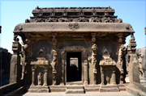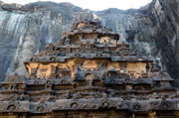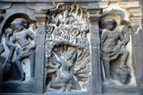
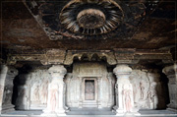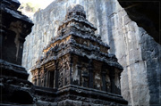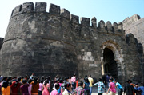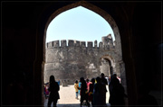

วันที่หก : สนามบินสุวรรณภูมิ
05.35 น. ถึง สนามบินสุวรรณภูมิ โดยสวัสดิภาพ

• กรุ๊ปเหมาส่วนตัว เดินทางได้ทุกวัน
จำนวนคน | ราคา (ไม่รวมตั๋วเครื่อง) | ราคา (รวมตั๋วเครื่อง) | พักเดี่ยวเพิ่ม | รถเดินทาง
 |  |  |  | รถ TEMPO TRAVELLER 12 ที่นั่ง
 |  |  |  | รถ TEMPO TRAVELLER 12 ที่นั่ง
 |  |  |  | รถ TEMPO TRAVELLER 12 ที่นั่ง
 |  |  |  | MINIBUS 18 ที่นั่ง
 |  |  |  | BUS 35 ที่นั่ง
• กรุ๊ป 10 ท่านขึ้นไป แถมฟรี 1 ท่าน (สำหรับท่านที่แถม ไม่รวมค่าตั๋วเครื่องบิน ประมาณ 28,000.บาท)
• ยกเว้นช่วงคริสมาสและปีใหม่ ค่าทัวร์มีปรับราคาครับ

• ค่าบริการนี้รวม
1.ค่าตั๋วเครื่องบินสายการบินตามโปรแกรมทัวร์
2.ค่าโรงแรมที่พัก 4 คืน (พักห้องละ 2 ท่าน ระดับ 4 ดาว)
3.ค่าอาหารทุกมื้อพร้อมอาหารว่างและเครื่องดื่ม (ตามระบุในรายการ)
4.ค่ารถปรับอากาศนำเที่ยว
5.ค่าวีซ่าอินเดียและธรรมเนียมเข้าชมสถานที่ต่างๆ
6.ค่าประกันอุบัติเหตุและประกันสุขภาพระหว่างการเดินทาง
7.ไกด์ท้องถิ่น รับ-ส่งที่สนามบิน (ภาษาอังกฤษ)

• ค่าบริการนี้ไม่รวม
1.ค่าทิปไกด์และพนักงานขับรถอินเดีย (วันละ 5 ดอลล่า 5 วัน 25 ดอลล่า)

• หมายเหตุ
1.สายการบินไทย น้ำหนักโหลดกระเป๋า 20 กก. / ถือขึ้นเครื่อง 7 กก.
2.สายการบิน IndiGo - Air India น้ำหนักโหลดกระเป๋า 20 กก. / ถือขึ้นเครื่อง 7 กก.

• การสำรองที่นั่ง
1.วางมัดจำท่านละ 30,000.-บาท (เพื่อจองตั๋วเครื่องบิน) พร้อมส่งหน้าพาสปอร์ต+ใบโอนเงิน+เบอร์โทรติดต่อ
2.กรณีลูกค้าจองตั๋วเอง วางมัดจำท่านละ 5,000.-บาท
3.ส่วนที่เหลือชำระก่อนการเดินทาง 20 วัน

• เอกสารทำวีซ่าอินเดีย
1.สแกนหน้าพาสปอร์ตสีที่ชัดเจน หน้าหนังสือเดินทางที่มีอายุการใช้งานเหลือไม่น้อยกว่า 6 เดือน (นับจากวันเดินทาง)
2.รูปถ่ายสีขนาด 2x2 นิ้ว พื้นหลังสีขาว หน้าตรง ไม่ยิ้ม ไม่เบลอ (ไม่เอารูปถ่ายข้าราชการ)
3.กรอกแบบฟอร์มขอวีซ่าตามที่บริษัทส่งไปให้ (ไม่ยุ่งยากครับ)

